Introducción a Docker y Kubernetes
UD 06. Caso práctico 08 - Proxy Nginx y balanceo escalado con Docker Compose

Autor: Sergi García Barea
Actualizado Enero 2026
Licencia


Reconocimiento – NoComercial - CompartirIgual (BY-NC-SA): No se permite un uso comercial de la obra original ni de las posibles obras derivadas, la distribución de las cuales se debe hacer con una licencia igual a la que regula la obra original.
Nomenclatura
A lo largo de este tema se utilizarán distintos símbolos para distinguir elementos importantes dentro del contenido. Estos símbolos son:

📖 Importante

❕ Atención

💬 Interesante
1. Introducción 3
2. Directorio “Apache”: ficheros “Dockerfile” e “index.php” 3
3. Fichero de configuración “./nginxproxy/nginx.conf” 3
4. Fichero de configuración “docker-compose.yml” 4
5. Paso 1: Poniendo en marcha el sistema 4
6. Paso 2: Escalando localmente para aumentar nuevos servidores 5
7. Bibliografía 5

UD06. Caso práctico 08

Introducción
En este caso práctico vamos a poner en marcha un sistema de balanceo de carga, aprovechando el propio escalado que nos brinda “Docker Compose”. Tendremos como punto de entrada un proxy utilizando “Nginx” y los encargados de servir las imágenes serán servidores “Apache + PHP”.

Directorio “Apache”: ficheros “Dockerfile” e “index.php”
En este caso práctico, construiremos una imagen con un servidor web “Apache + PHP”. Para construirlo tenemos dos ficheros: “Dockerfile” e “index.php”. Aquí el contenido del primero:
#Imagen base: PHP 7.2 con apache
FROM php:7.2-apache
#Copiamos del anfitrión "index.php" a la imagen
COPY index.php /var/www/html/
Este parte de una imagen base y simplemente copia del anfitrión el fichero “index.php” al directorio “/var/www/html” de la imagen.
El contenido del fichero “index.php” es el siguiente:
<html>
<body>
<h1>Servido por: Servidor con IP <?php echo $_SERVER['SERVER_ADDR'];?>
y hostname <?php echo gethostname(); ?></h1>
</body>
</html>

Básicamente, imprimirá la IP desde la que se sirve la petición y el hostname de la máquina que lo sirve (que en este caso, será el identificador Docker de la imagen).

Fichero de configuración “./nginxproxy/nginx.conf”
El fichero “./nginxproxy/nginx.conf” es un fichero que enlazaremos desde nuestro anfitrión con la imagen “nginx” que usaremos en “Docker Compose” y que nos permitirá configurar un proxy para tener un acceso común al sistema. Su contenido es el siguiente:
user nginx;
events {
worker_connections 1000;
}
http {
server {
listen 4000;
location / {
proxy_pass http://apache:80;
}
}
}
Este fichero indica que “nginx” escuchará en el puerto 4000 y hará de proxy con el host llamado “apache” en el puerto 80. El propio “Docker Compose” se encargará de que ese host “apache” se balancee entre las imágenes que escalemos.

Fichero de configuración “docker-compose.yml”
El contenido del fichero “docker-compose.yml” que incluimos comentado, es el siguiente:
version: "3.9"
#Versión del fichero docker-compose 3.9. No obligatorio desde la versión de docker-compose 1.27.0
#Indicamos los servicios a lanzar
services:
#Plantill del servicio "apache"
apache:
#Lo construimos con el Dockerfile del directorio "apache"
build: ./apache
#Indica que siempre que el servicio finalice, se reiniciará
restart: always
#Expone el puerto 80 de cada contenedor creado
ports:
- "80"
#Plantilla de nginx
nginxproxy:
image: nginx:latest
#Mapeamos el fichero de configuración de nuestro anfitrión al contenedor
volumes:
- ./nginxproxy/nginx.conf:/etc/nginx/nginx.conf:ro
#Indicamos que depende de apache
depends_on:
- apache
#Enlaza el puerto 4000 del contenedor con el 4000 del anfitrión
ports:
- "4000:4000"

Este fichero realiza las siguientes acciones:
- Define la plantilla para Apache, indicando que su imagen debe construirse con un “Dockerfile” situado en el directorio “./apache”. Los contenedores con esta plantilla:
  - Se reiniciará si se detienen.
  - Tendrán expuesto el puerto 80.
- Define la plantilla “nginx”. Esta plantilla:
  - Depende de al menos un contenedor “apache” funcionando.
  - Enlaza el fichero de configuración de “Nginx” desde al anfitrión-
  - Mapea puerto 4000 del contenedor en 4000 del anfitrión.

Paso 1: Poniendo en marcha el sistema
Podemos poner en marcha todo el sistema montado, simplemente con
docker compose up -d
La opción “-d” indica que “Docker Compose” se ejecute en segundo plano.
La opción “up”, descarga y construye imágenes (si no estaban ya). Tras ello lanza los contenedores asociados, siguiendo orden de dependencia.

Si todo ha ido bien, el sistema comenzará a crear y descargar imágenes en orden de dependencia, obteniendo un mensaje similar a este:
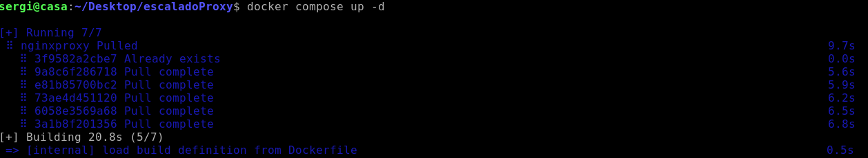
Una vez finalizado el sistema de puesta en marcha, podemos, probar que todo funciona OK accediendo a http://localhost:4000 donde observaremos algo similar a:
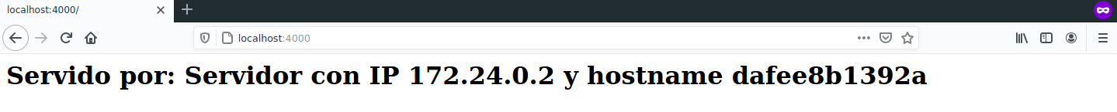
Este mensaje indica la IP y hostname (ID contenedor Docker) de la máquina que lo ha servido.
En este caso, al haber realizado simplemente “docker-compose up -d” solo nos ha creado un servidor “apache”, por lo cual aunque recarguemos la página, obtendremos el mismo mensaje.

Paso 2: Escalando localmente para aumentar nuevos servidores
Con el sistema en marcha y un contenedor lanzado, si aplicamos la siguiente orden:
docker compose up -d --scale apache=4
se añadirán 3 contenedores más “apache”, hasta un total de 4, de forma similar a:
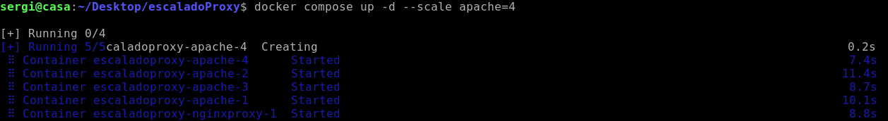
Si ahora accedemos a http://localhost:4000, cada vez que recarguemos la página, obtendremos una IP y un hostname diferente, dependiendo de cuál de los 4 contenedores te sirva la petición.

¿Cómo es esto posible, si no hemos especificado ni nombre de contenedor ni IP ni ningún otro dato?
En este caso, “Docker Compose” se encarga que las peticiones al host “apache” (nombre que le hemos dado al servicio en el fichero “docker-compose.yml”) se repartan de forma transparente usando “round robin” entre los servidores escalados a partir de ese servicio.
Aquí los 4 ejemplos según quien haya servido la petición.
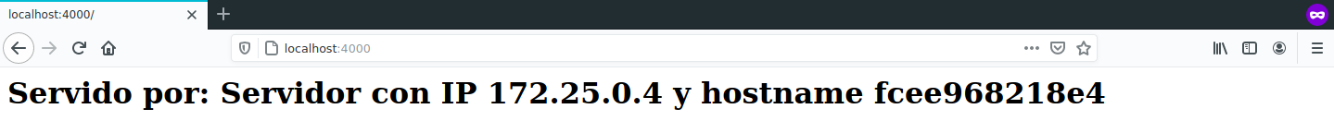

Bibliografía
[1] Docker Docs https://docs.docker.com/
[2] Docker Compose Docs https://docs.docker.com/compose/

